**Проект по патриотическому воспитанию «Мой папа – Защитник Отечества»**

**(средняя группа «Семицветик»)**

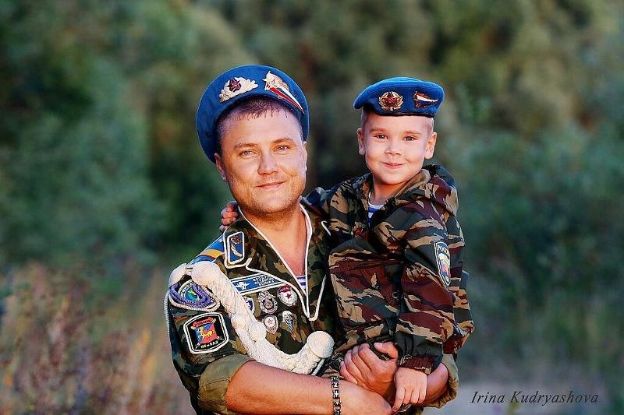

Подготовили

Педагоги средней группы «Семицветик»

Бельчакова О.Н., Иконникова Л.В.,

Музыкальный руководитель

Галушко О.А.

**МБДОУ д/с ОВ № 4**

**ст. Кущёвская, 2017г.**

Проект по патриотическому воспитанию:

«Мой папа – Защитник Отечества».

Вид проекта: краткосрочный.

Участники: дети, воспитатели и родители средней группы «Семицветик».

Время реализации: с 15.02. – 22.02. 2017 г. Направление: «Познавательно – речевое развитие».

Доминирующая образовательная область: «Познание».

Виды деятельности: игровая, познавательная, коммуникативная, музыкальная, изобразительная, конструктивная.

Проблема: Отсутствие интереса к Российской армии, недостаточность знаний о военных профессиях, военной техники.

Актуальность: Исторически сложилось так, что любовь к Родине, патриотизм во все времена в Российском государстве были чертой национального характера. Но в силу последних перемен все более заметной стала утрата нашим обществом традиционного российского патриотического сознания. В настоящее время эта работа актуальна и особенно трудна, требует большого такта и терпения, так как в молодых семьях вопросы воспитания патриотизма, гражданственности не считаются важными и, зачастую, вызывают лишь недоумение.

Если раньше мы прославляли службу в армии, и каждый мечтал вырастить поистине защитника отечества, то теперь приоритеты несколько изменились. Мы живём в очень сложное время, когда отклонения становятся нормой. Считается нормальным, любой ценой уклонится от службы в армии.

Одним из направлений духовно-нравственного воспитания является воспитание героического начала в детях, ведь формирование отношения к стране и государству, где живёт человек, к её истории начинается с детства.

Этот проект подходящий повод рассказать мальчишкам, что такое смелость и отважность, а с другой стороны – привить любовь к своей стране, воспитать патриотов, чувство гордости за свою армию и вызвать желание быть похожими на сильных российских воинов - своих пап. В преддверии мужского праздника - День защитника Отечества мы с ребятами подготовили рисунки, подарки для наших пап и дедушек. Все они посвящены военной тематике, изображению техники: танков, кораблей, подводных лодок, парашютистов, самолётов; наградам для Защитников Отечества. Такие занятия позволяют уточнить и обобщить знания детей о Российской армии, ввести в лексикон детей новые слова, обозначающие профессии военных, развивают внимание и память.

Цель: Формирование у детей среднего возраста представлений о Российской Армии, военных профессиях, военной технике.

Задачи:

- формировать у детей знания о Российской Армии;

- расширить знания о военных профессиях, военной технике;

- воспитывать чувство гордости за свою армию и вызвать желание быть похожими на сильных российских воинов – своих пап, пап - военных;

- проводить работу с родителями, привлекая их к патриотическому воспитанию детей в семье.

Предполагаемый результат. После завершения проекта дети приобретут следующие знания:

- о современных защитниках Российской Армии, военных профессиях, видах военной техники;

- воспитание патриотических чувств, эмоционально-положительное отношение к воинам – защитникам, желание подражать им, быть такими же смелыми, отважными, сильными и благородными, как папа;

- повышение заинтересованности родителей в формировании чувства патриотизма у детей.

Этапы реализации проекта:

Этап 1 – Подготовительный

Этап 2 – Основной

Этап 3 – Заключительный

Подготовительный этап:

- составление перспективного плана работы по проведению проекта;

- подбор литературы, фотографий, иллюстраций, стихотворений, рассказов, загадок;

- создание в группе соответствующей предметно - развивающей среды;

- привлечение родителей для оказания разнообразной помощи педагогу.

Основной этап:

- реализация проекта

Заключительный этап:

- обмен опытом работы по формированию у детей представлений о Российской Армии, военных профессиях, военной технике.

Предметно-развивающая среда:

- оформление патриотического уголка «Защитники Отечества»;

- подборка наглядного материала по теме: «Военная техника;

- подборка художественной литературы – рассказов, стихов, пословиц об армии

(О. Высотская «Слава Армии», «Папе», Л. Линьков «Рассказы о пограничниках»);

- подбор песен для прослушивания на военную тему: «23 февраля», «У солдата выходной», «Первым делом самолеты»;

- подборка различных материалов для продуктивной деятельности детей: трафареты – транспорт (водный, наземный, воздушный), раскраски - военные машины (танк, самолет, корабль); атрибуты для сюжетно - ролевых игр (пилотки, фуражки, рули, игрушки: танки, самолёты, ракеты).

ПЛАН ПРОЕКТНОЙ ДЕЯТЕЛЬНОСТИ С ДЕТЬМИ

1 день

1. Оформление книги «Боевая техника».

2. Беседа «Мой папа-военный».

3. Подвижные игра «Самолеты», «Попади в цель», «Летчики на аэродроме».

4. Самостоятельная деятельность «Боевой корабль» - строительный материал.

5. Рассматривание иллюстраций с военной техникой.

6. Сюжетно - ролевая игра «Моряки».

7. Конструирование «Лего» - «Морской флот».

2 день

1. Оформление стенгазеты пожеланий «Мой папа - самый лучший».

2. Художественно - эстетическое развитие. Индивидуальная работа по лепке «Самолеты» - рельефная лепка.

3. Папка-передвижка «Мой папа - военный».

4. Беседа «Какие рода войск вы знаете» (моряки, летчики, ракетчики, танкисты).

5. Картинки - раскраски «Военные машины».

3 день

1. Художественно - эстетическое развитие. Ручной труд «Медаль для папы».

2. Художественно - эстетическое развитие. Оригами «Пилотка».

3. Художественно - эстетическое развитие. Рисование

«Самолеты на аэродроме» - нетрадиционные техники рисования.

4. Дидактические игры: «Четвертый лишний», «Профессия военный».

4 день

1. Художественно - эстетическое развитие. Ручной труд «Парус надежды».

1. Беседа «День защитника отечества».

2. Игра «Выложи из счетных палочек» (Самолет, танк, корабль).

3. Подвижные игры «Кто быстрее к флажку».

4. Сюжетно - ролевая игра «Подводники».

5 день

1. Подвижные игры «Чье звено быстрее соберется», «Разбуди солдата»;

2. Ситуация общения: «Что полезно для здоровья солдату, а что вредит здоровью солдата».

3. Художественно - эстетическое развитие. Ручной труд «Самолёты».

4. Сюжетно - ролевая игра «Лётчики».

6 день

1. Рассматривание фото - коллажа «Наши папы в армии».

2. Подвижная игра «Разбуди солдата».

3. Сюжетно - ролевая игра «Пограничники».

4. Поздравление пап, вручение открыток.

5. Итоговая беседа «Что я знаю об армии».

6. Акция «Подари звезду защитнику отечества».

7. Выставка военной техники .

8. Художественно - эстетическое развитие. Ручной труд «Танк» - губка.

9. Развлечение «Поздравляем наших пап».

10. Презентация проекта «Защитники Отечества».

Результаты работы над проектом:

Дети: Все дошкольники получили возможность реализовать право на участие в жизни группы, что способствует развитию детского коллектива и формированию знаний о защитниках Российской Армии, видов военной техники;

появилось желание подражать им, быть такими же смелыми, отважными, сильными и благородными;

Родители: Стали активными и заинтересованными участниками проекта, через совместную деятельность (подбор фотографий для стенгазеты «Мой папа - самый

лучший», «Мой папа – Защитник Отечества»); повысилась заинтересованность родителей в формировании чувства патриотизма.

Педагоги: Поддерживали у дошкольников интерес к защитникам Российской Армии; осуществляли инновационную деятельность; повысили профессиональный уровень.

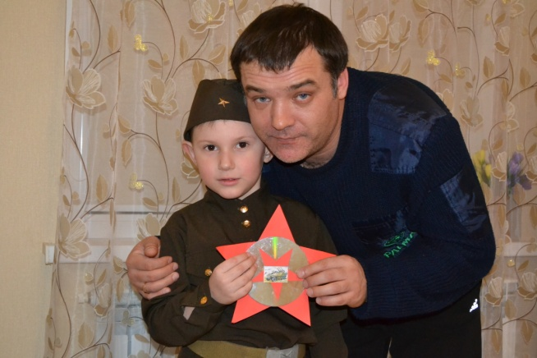 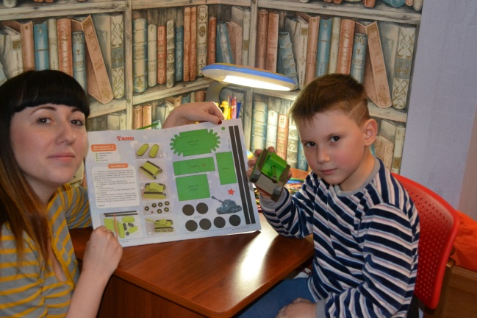

**Акция «Звезда – Защитнику Отечества» Дома вместе с мамой**

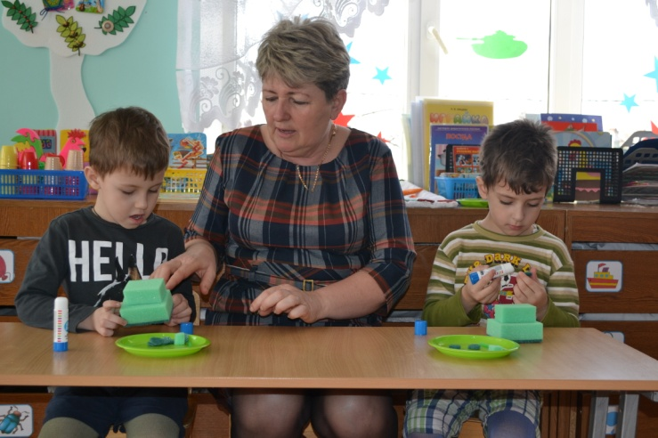 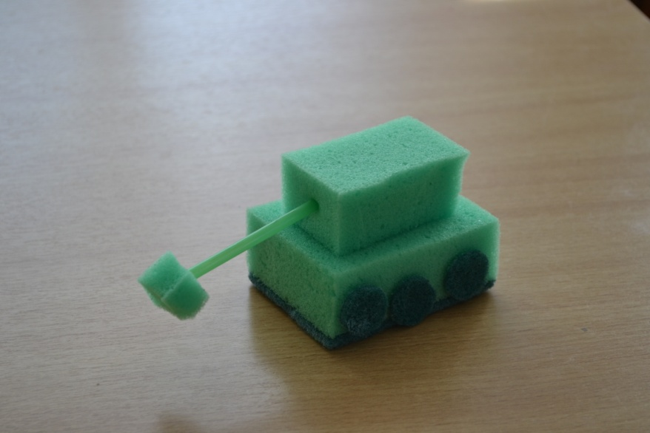

**Ручной труд «Танк»**

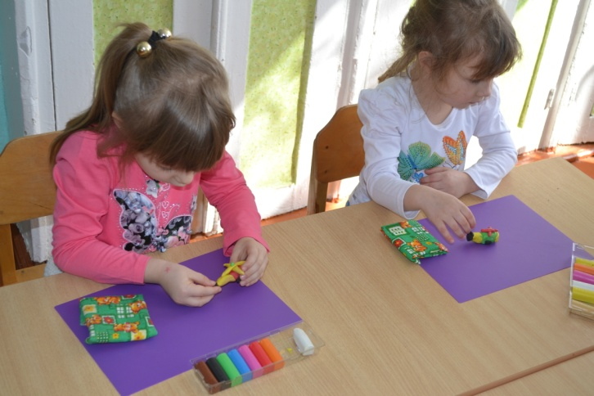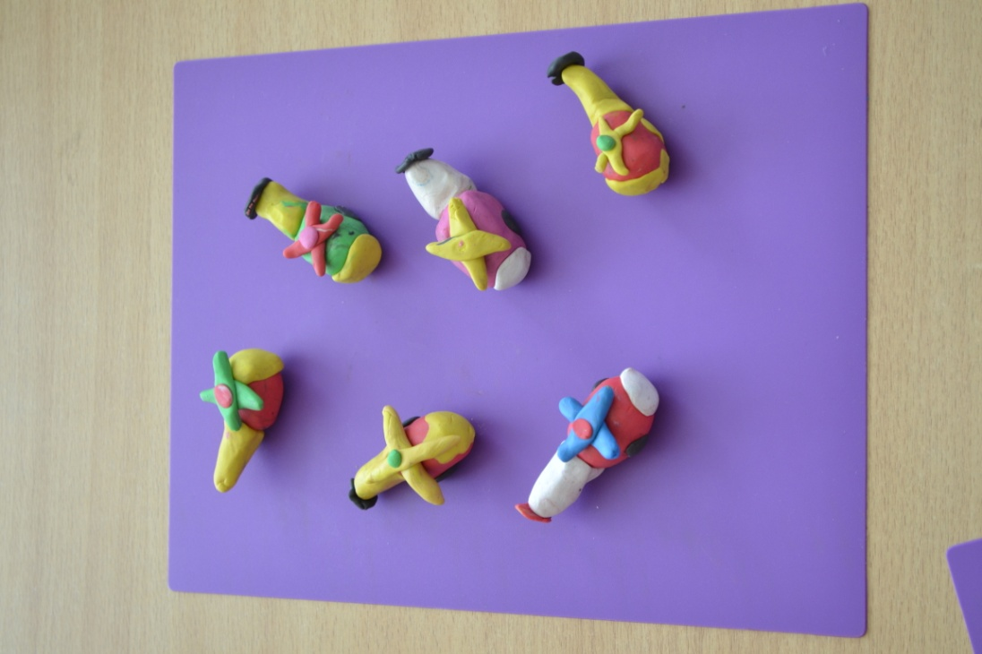

**НОД «Прилетели вертолёты»**

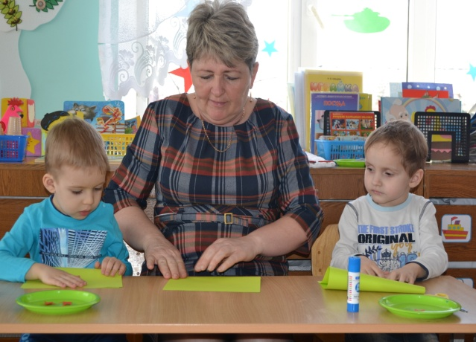 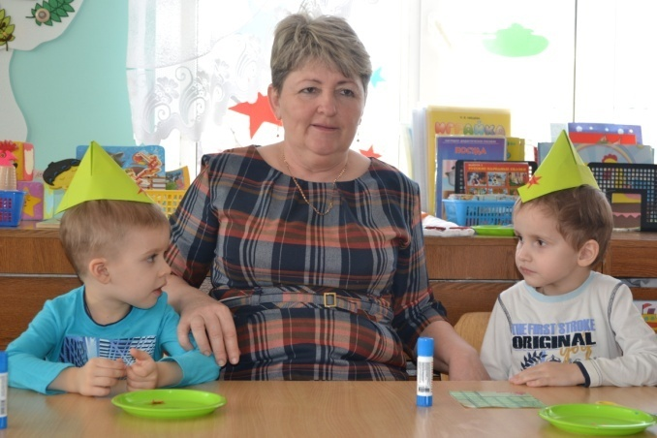

**Оригами «Пилотка»**

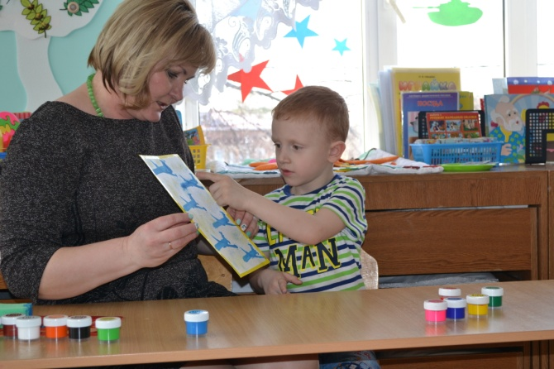 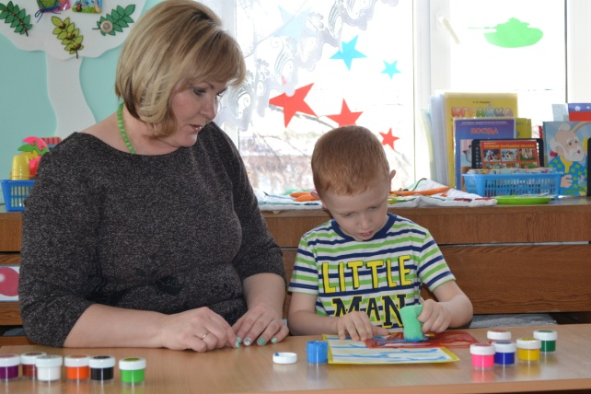

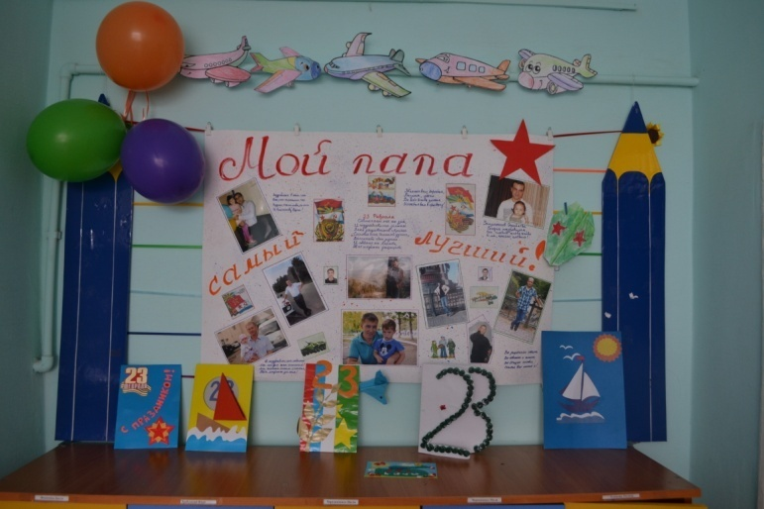 **Нетрадиционная техника рисования «На взлётной полосе»**

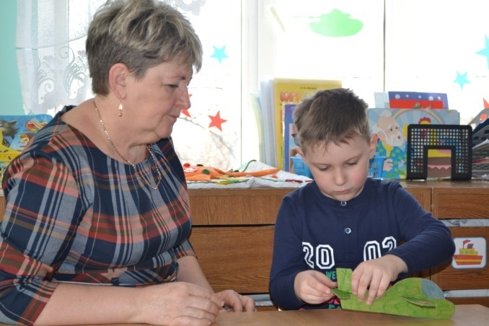

**Ручной труд «Самолёт построим сами»** **Стенгазета пожеланий «Мой папа – самый лучший!**

